BLOG IL MIO CANE

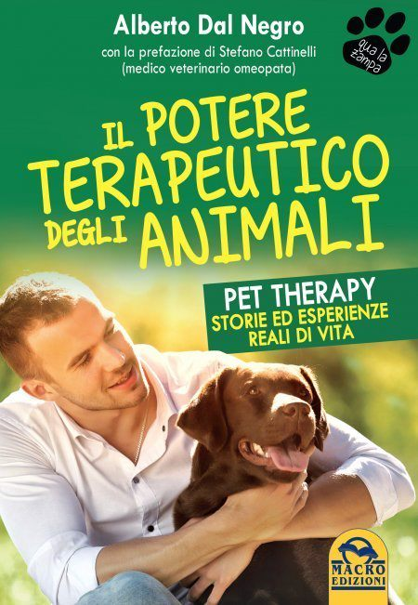
Pet Therapy
Storie ed esperienze reali di vita sulla forza terapeutica del rapporto con gli animali

Alberto Dal Negro

Casa editrice MACRO EDIZIONI
Collana Qua la Zampa

Da tempo ne sentiamo parlare: che cos’è esattamente la Pet Therapy?
La Pet Therapy rappresenta una potenzialità unica di crescita personale per ognuno di noi perché sfrutta le emozioni suscitate dalla presenza di un animale per guarire le ferite della psiche umana.
Quello che hai tra le mani è un volume esperienziale, non didattico. Grazie alle storie reali raccontate dall’autore potrai rivivere il calore dell’incontro uomo-animale e i sussulti interiori che inevitabilmente questo provoca, ogni volta in modo diverso, ottenendo risultati sorprendenti sul benessere psico-fisico delle persone.
L’incontro con l’animale ha un potere di guarigione sorprendente sulla psiche umana.
L’uomo, essendo il risultato ultimo delle tensioni evolutive della creazione, contiene dentro di sé l’intera creazione, ma ne ha perso memoria. Una parte importante della cultura scientifica ci vuol far credere che siamo solo cervello.
In questo libro ci appare una realtà esattamente opposta, dove il cervello pensante, incastrato in meccanismi ripetitivi e spesso autolesionistici, riesce a trovare una via di trasformazione proprio a partire da un movimento che porta la persona a entrare in contatto con parti di sé che nulla hanno a che fare con i pensieri.
La proposta terapeutica con gli animali è spesso molto più potente di un qualunque approccio psicologico perché sfrutta con dolcezza il ricordo inconscio della nostra parte più atavica e naturale.
In mano all’operatore di Pet Therapy, l’animale diventa uno strumento delicato e prezioso di guarigione e consapevolezza.

ACQUISTA SU GRUPPO EDITORIALE MACRO

Alberto Dal Negro
Alberto Dal Negro, laureato in economia e commercio, per oltre quindici anni si impegna nella progettazione e realizzazione di percorsi formativi per persone con problemi di inclusione sociale.
Con una curiosità viscerale nel campo della ricerca spirituale e profondamente convinto della necessità di fare rete fra le persone e le organizzazioni, Alberto nel 2003 decide di fondare una cooperativa sociale (‘gliamicidiSari’) nel campo degli interventi assistiti con gli animali, in cui poter conciliare la forte tensione al benessere della sua comunità col bisogno di dare un senso profondo alla sua quotidianità.

